HecAipHelper 사용 방법

- 기능 소개
- 지정된 드라이브, 폴더에서 “일반(Anyuser)” Label과 Label 미적용 문서를 인식해서 “대외비(Restricted), 대외비 개인정보(Restricted-P)” Label로 적용할 수 있습니다.
- Label 적용 시 문서 내용에 지정된 키워드, 패턴이 포함된 문서만 적용할 수 있습니다.

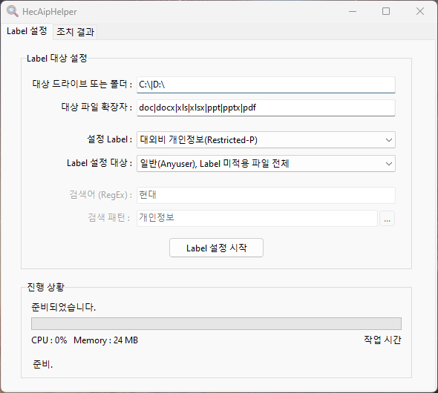

- 사용 방법

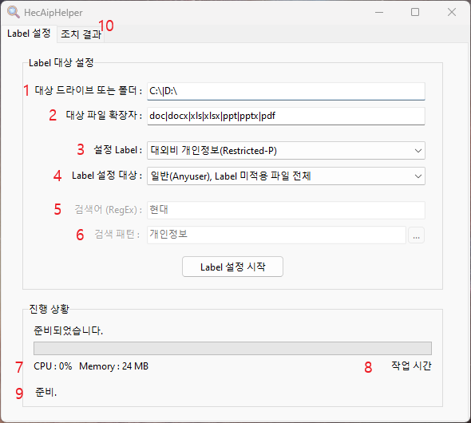

- 대상 드라이브 또는 폴더
  - 검색 대상이 되는 드라이브, 폴더를 입력합니다.
  - 구분자는 | (파이프) 입니다.
- 대상 파일 확장자
  - 검색 대상이 될 파일의 확장자를 입력합니다.
  - AIP 암호화 시 지원되는 확장자가 아닐 경우 암호화가 되지 않을 수 있습니다.
  - PDF의 경우 버전이 낮을 경우 AIP 암호화 지원이 안될 수 있습니다.
  - 구분자는 | (파이프) 입니다.
- 설정 Label
  - 적용 할 Label 정보를 선택합니다.
  - 두가지 Label 정보를 선택할 수 있습니다.
    - 대외비(Restricted)
    - 대외비 개인정보(Restricted-P)
- Label 설정 대상
  - Label을 설정할 문서의 조건을 선택합니다.
  - 두가지 조건을 선택할 수 있습니다.
    - 일반(Anyuser), Label 미적용 파일 전체
    - 내용에 검색어, 패턴이 검출된된 파일
- 검색어 (RegEx)
  - “내용에 검색어, 패턴이 검출된된 파일” 파일 옵션 사용 시 활성화 됩니다.
  - 정규 표현식 (Rational Expression)을 사용할 수 있습니다.
- 검색 패턴
  - “내용에 검색어, 패턴이 검출된된 파일” 파일 옵션 사용 시 활성화 됩니다.
  - […] 버튼을 누르면 이미 만들어진 패턴을 확인, 선택할 수 있습니다.
- 리소스 사용량 (CPU, Memory) 사용량을 모니터링 합니다.
- 작업 진행 시간을 표시합니다.
- 현재 작업중인 파일 경로를 표시합니다.
- 조치 결과를 확인할 수 있습니다.

- 조치 결과

- Label 설정 대상이 “일반(Anyuser), Label 미적용 파일 전체” 일 경우

왼쪽의 목록은 공란으로 표시됩니다. (1번 영역)
오른쪽 목록에 조치된 파일 목록이 표시됩니다. (2번 영역)
Label 적용에 실패한 파일은 “Label 적용” 컬럼이 X로 표시됩니다.
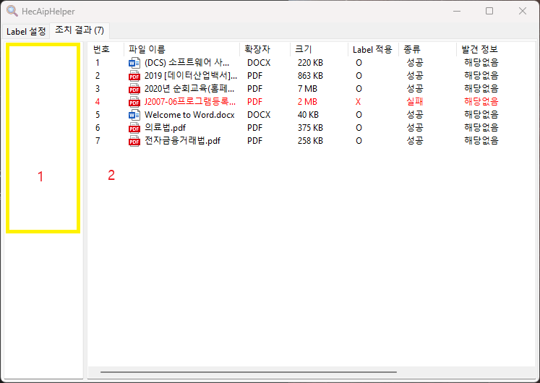

- Label 설정 대상이 “내용에 검색어, 패턴이 검출된 파일” 일 경우
왼쪽 목록에 검출된 패턴이름, 키워드가 카테고리로 표시됩니다. (1번 영역)
오른쪽 목록에 조치된 파일 목록이 표시됩니다. (2번 영역)
왼쪽에 패턴이름, 키워드 항목 항목을 클릭하면 오른쪽 목록에 관련 파일이 리스트업 됩니다.
Label 적용에 실패한 파일은 “Label 적용” 컬럼이 X로 표시됩니다.
